***Adjetivos***  **Me llamo**

1. **Practicamos en clase…**
2. A Carla le gusta mucho pintar. Ella es .
3. Juan no es bajo. Es .
4. Claudia estudia mucho y recibe una A en los exámenes. Ella es .
5. Paco y Juan son hermanos. Ellos miran mucha televisión y no hacen la tarea.

Ellos son .

1. Brian practica fútbol y béisbol. Brian es .
2. Mis abuelas comen mucho chocolate y no visitan el gimnasio. Ellas son .
3. **Completa las frases para describir a las personas.**
4. 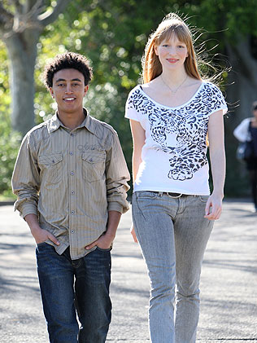El muchacho es . La muchacha es .
5. 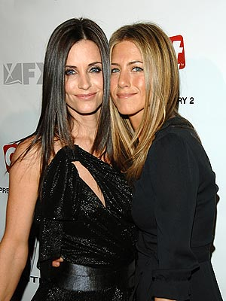Ellas son .
6. 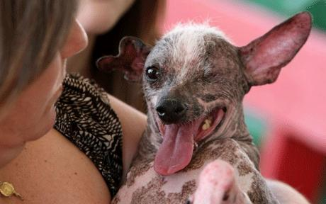 El perro es .
7.  Homer Simpson es y .
8. 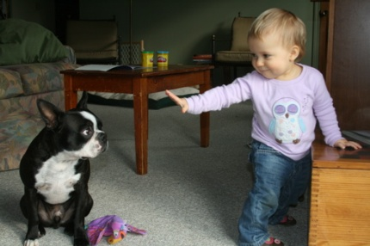 El bebé es .
9.  Michael Jordan y Kobe Bryant son .
10.  Zoolander es .
11.  El hombre es .
12.  La chica es .
13.  Los gatos son .